AMICALE BOULE DU REVERMONT
ROISSIAT - CLOS SALAVIN

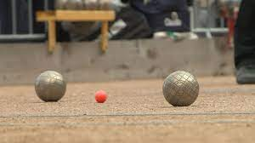

Samedi 27 août 2022 13h30

CONCOURS DE BOULES

Coupe Famille Girodon

Inscriptions auprès du président 06 85 34 26 61 - IPNS

